Bild | Dateiname | Bildunterschrift
 | RichardBrink_Adam_01 | Die Pflanzwand „Adam“ der Firma Richard Brink ist die geeignete Lösung zur großflächigen Begrünung von Fassaden. Nun hat der Metallwarenhersteller sein Angebot umfassend erweitert.  Foto: Richard Brink GmbH & Co. KG
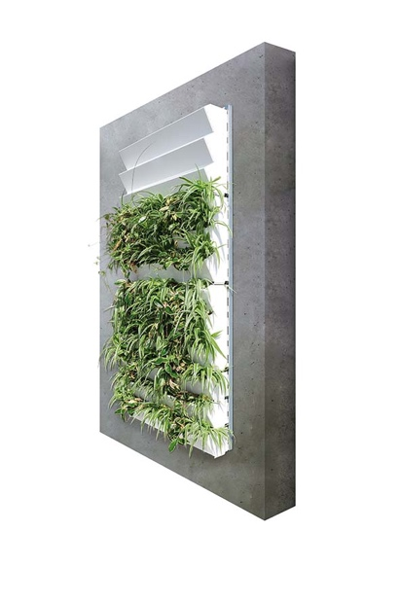 | RichardBrink_Adam_02 | Ab sofort stehen gleich drei verschiedene Unterkonstruktionen zur Wandbefestigung zur Verfügung. Hier die freitragende Variante mit Hutschienen in Kombination mit getreppten Pflanzkassetten für eine aufrechte Bepflanzung.  Foto: Richard Brink GmbH & Co. KG
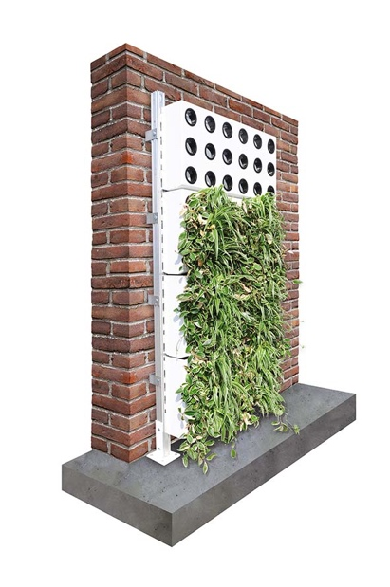 | RichardBrink_Adam_03 | Die zweite Variante eignet sich für Wände, welche die statische Auflastung allein nicht tragen können. Sie verfügt über integrierte Füße zur Platzierung auf einem Fundament. Während so ein Großteil des Gewichts auf dem Untergrund lastet, fangen zusätzliche Halterungen die Kipplast auf.  Foto: Richard Brink GmbH & Co. KG
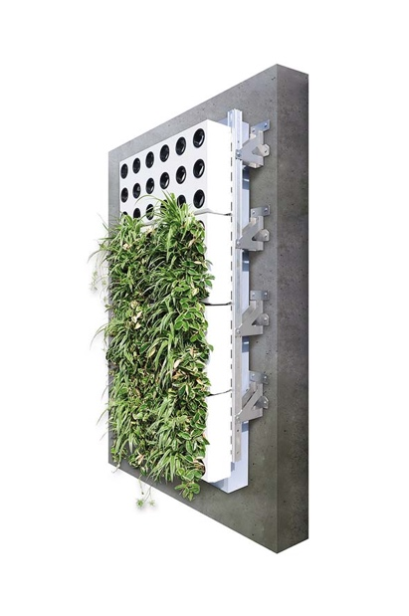 | RichardBrink_Adam_04 | Die Pflanzkassetten, hier in senkrechter Ausführung zum seitlichen Bepflanzen, können auch mit einer speziellen Unterkonstruktion für Wärmeverbundsysteme kombiniert werden.  Foto: Richard Brink GmbH & Co. KG
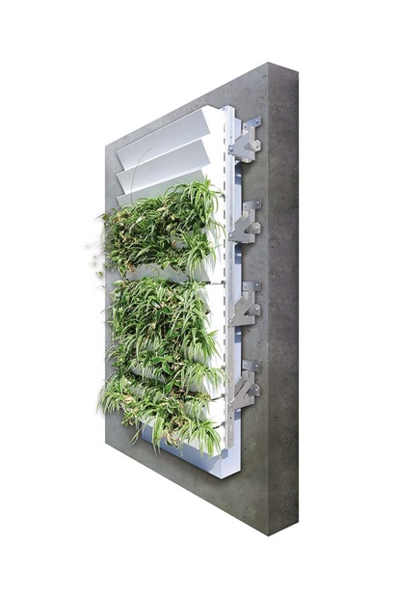 | RichardBrink_Adam_05 | Das ebenfalls freitragende System der dritten Unterkonstruktion ist für die Aufnahme einer wandseitigen Dämmung mit einer Stärke von 160 mm ausgelegt.  Foto: Richard Brink GmbH & Co. KG
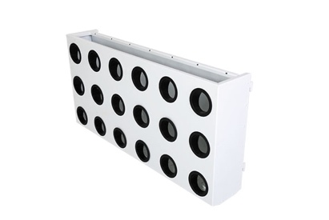 | RichardBrink_Adam_06 | Über Lochausschnitte lässt sich die vertikale Kassette einfach mit Pflanzballen bestücken.  Foto: Richard Brink GmbH & Co. KG
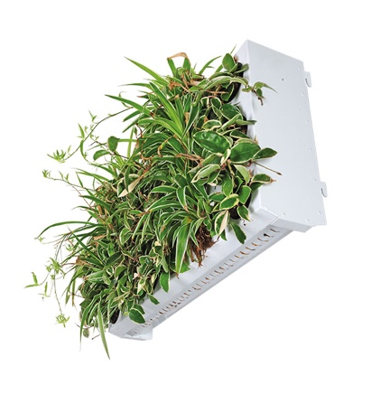 | RichardBrink_Adam_07 | Über Perforationen unterhalb der Kassetten kann Regen- und Gießwasser problemlos von oben nach unten durchsickern.  Foto: Richard Brink GmbH & Co. KG
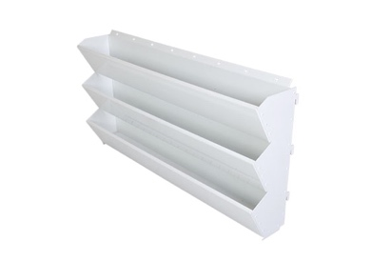 | RichardBrink_Adam_08 | Die getreppten Pflanzkassetten erlauben eine aufrechte Bepflanzung innerhalb einer Substratstärke von 120 mm. Gut zu erkennen ist die obere Rückkantung samt Lochung, welche zur Befestigung von herkömmlichen Tröpfchenbewässerungsschläuchen dient.  Foto: Richard Brink GmbH & Co. KG
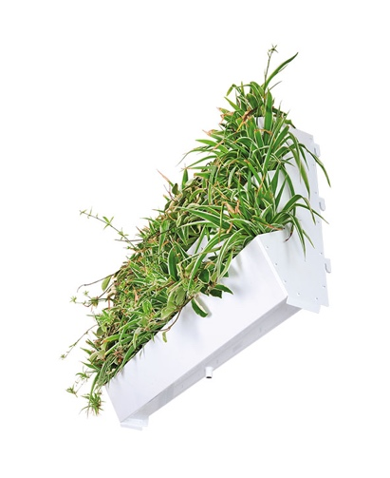 | RichardBrink_Adam_09 | Die unterste Reihe der Pflanzkassetten verfügt über rundum verschweißte Körper mit integriertem Ablaufstutzen für eine kontrollierte und zielgerichtete Ableitung des überschüssigen Wassers.  Foto: Richard Brink GmbH & Co. KG
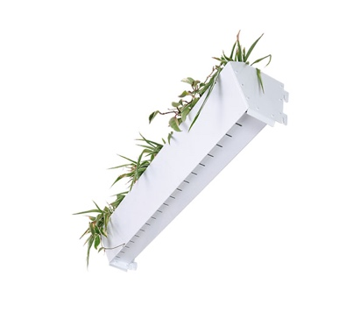 | RichardBrink_Adam_10 | Neben den mehrstufigen Kassetten stehen auch Einzelkästen zur Bepflanzung von oben zur Verfügung.  Foto: Richard Brink GmbH & Co. KG
 | RichardBrink_Adam_11 | Ob vertikale oder getreppte Pflanzkassetten – im Verbund realisieren die modularen Lösungen in kürzester Zeit eine flächendeckende und nahtlose Begrünung.  Foto: Richard Brink GmbH & Co. KG

